Женский алкоголизм в современном мире с каждым годом становится всё актуальнее и актуальнее. За последние десятилетия число пьющих женщин увеличилось на 200%! По статистике, на территории России более 25% женщин употребляет алкоголь систематически. Причем, из всех пьющих женщин спиртное запойными периодами употребляют около 45%, а в 30% случаев длительные запоя чередуются периодами трезвости.

Основные причины женского алкоголизма
Причин, по которым начинают пить женщины, можно выделить огромное количество, но среди основных:
- Социальные проблемы – недостаточный уровень воспитания и образования, материальные проблемы, проблемы на работе, неудовлетворенность в социальной сфере и т.д.;
- Эмоциональные переживания. Различные стрессовые ситуации, которые могут быть связаны с потерей работы, утратой близких, болезнями ребенка и т.д.;
- Круг общения. Если друзья женщины пьют или являются алкоголиками.
- Рабочие обстоятельства. Когда должность женщины способствует тому, что часто приходится выпивать алкоголь;
- Заболевания. Психические, генетические, нервные, а также большая склонность к негативному влиянию людей;
- Криминальное и развратное поведение.
Каждый фактор, который был перечислен выше, может стать причиной развития женского алкоголизма. Если есть сразу несколько факторов или все, то избежать развития зависимости у человека не представляется возможным.
Одновременно с тем, что женский алкоголизм развивается просто молниеносно, можно говорить о том, что заболевание может привести к возникновению тяжелых заболеваний. Они будут серьезно нарушать жизнь человека, приводя к повреждениям внутренних органов.
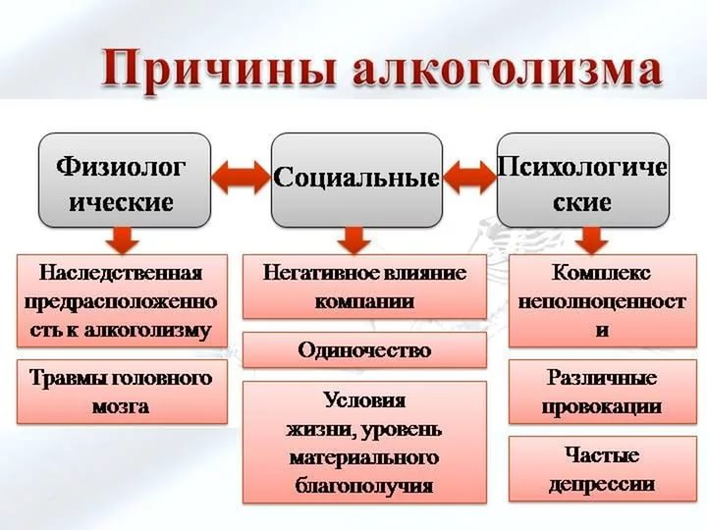
Основные последствия
- Алкогольная токсическая энцефалопатия с поражением головного мозга;
- Полинейропатия с нарушением структуры и работы всех периферических нервов;
- Кардинальное снижение умственных способностей и психические отклонения;
- Белая горячка;
- Алкогольный гепатит с переходом в цирроз печени, портальная гипертензия с асцитом;
- Передозировка и отравление некачественным алкоголем;
- Почечная недостаточность;
- Хронический панкреатит, острый панкреонекроз;
- Синдром позиционного сдавления, который возникает при употреблении такого количества алкоголя, что женщина перестает что-то чувствовать. Одновременно с этим, проявляется нарушения в конечностях, что становится причиной гангрены;
- Увеличивается риск развития инсульта и инфаркта.

Женщине по своей природе дано вынашивать и рожать детей. И алкоголь в данном случае — величайшее зло. Женщины, систематически употребляющие спиртные напитки во время беременности, причиняют вред не только себе, но и организму малыша. Рожденный от такой матери ребенок имеет риск развития такого состояния как алкогольный синдром плода.
При этом у новорожденного могут определяться различные отклонения от нормы:
- замедляется физическое и психологическое развитие малыша, как в утробе матери (такие дети рождаются с низким весом, незрелыми), так и в послеродовом периоде;
- могут определяться черепно-лицевые аномалии — недоразвитие верхней губы с тонкой красной каймой, узкие глазные щели, в дальнейшем лицо приобретает удлиненную форму;
- у таких новорожденных могут определяться отклонения со стороны центральной нервной системы — они отличаются повышенной возбудимостью, плаксивостью, могут возникать судороги, развитие координации отстает от здоровых детей;
- могут быть различные дефекты со стороны внутренних органов — аномалии суставов и конечностей, порок сердца, дефекты со стороны половых органов, фиброз печени.
Даже если у ребенка, чья мать во время беременности периодически выпивала, и не был диагностирован алкогольный синдром плода, в дальнейшем патологическое пристрастие матери может иметь свои последствия. Часто такие дети отстают в психическом развитии (вплоть до олигофрении), у них может обнаруживаться заикание, недержание мочи, судорожный синдром. Может наблюдаться пониженная сопротивляемость инфекционным заболеваниям.
Нередко в дальнейшем у них обнаруживается аномальная тяга к употреблению спиртных напитков.

ГОАУСОН
«Полярнинский КЦСОН»

Отделение социальной реабилитации несовершеннолетних

Последствия
женского алкоголизма

г. Снежногорск

